# ゼンハイザージャパン、ビジネスコミュニケーションの展示会

# 「ゼンハイザーロードショー2025」を大阪、名古屋、東京で開催

**業界をリードするパートナー企業6社と合同での実施**

2025年5月8日

ゼンハイザージャパン株式会社

ゼンハイザージャパン株式会社（代表取締役：宮脇 精一、以下「当社」）は、大阪、名古屋、東京で、ビジネスコミュニケーションの展示会「ゼンハイザーロードショー2025」を開催いたします。

当展示会では、当社の会議向け製品・ソリューションだけでなく、ADTECHNO・Barco・ Audinate ・Q-SYS・Symetrix・Xilica 6社の業界をリードするパートナー企業の製品も展示いたします。ゼンハイザーの最新のボイスリフト技術のほか、シームレスな会議環境を実現するシーリングマイクやDante 対応オーディオソリューションを、実際のデモを通じてご体験いただけます。

また、当展示会では会場にて、当社・パートナー企業様によるセミナーを実施いたします。セミナーの内容やスケジュールは、[特設ページ](https://mautic.sennheiser.com/2025-05-bizcom-apac-japan-roadshow-invitation)よりご覧いただけます。

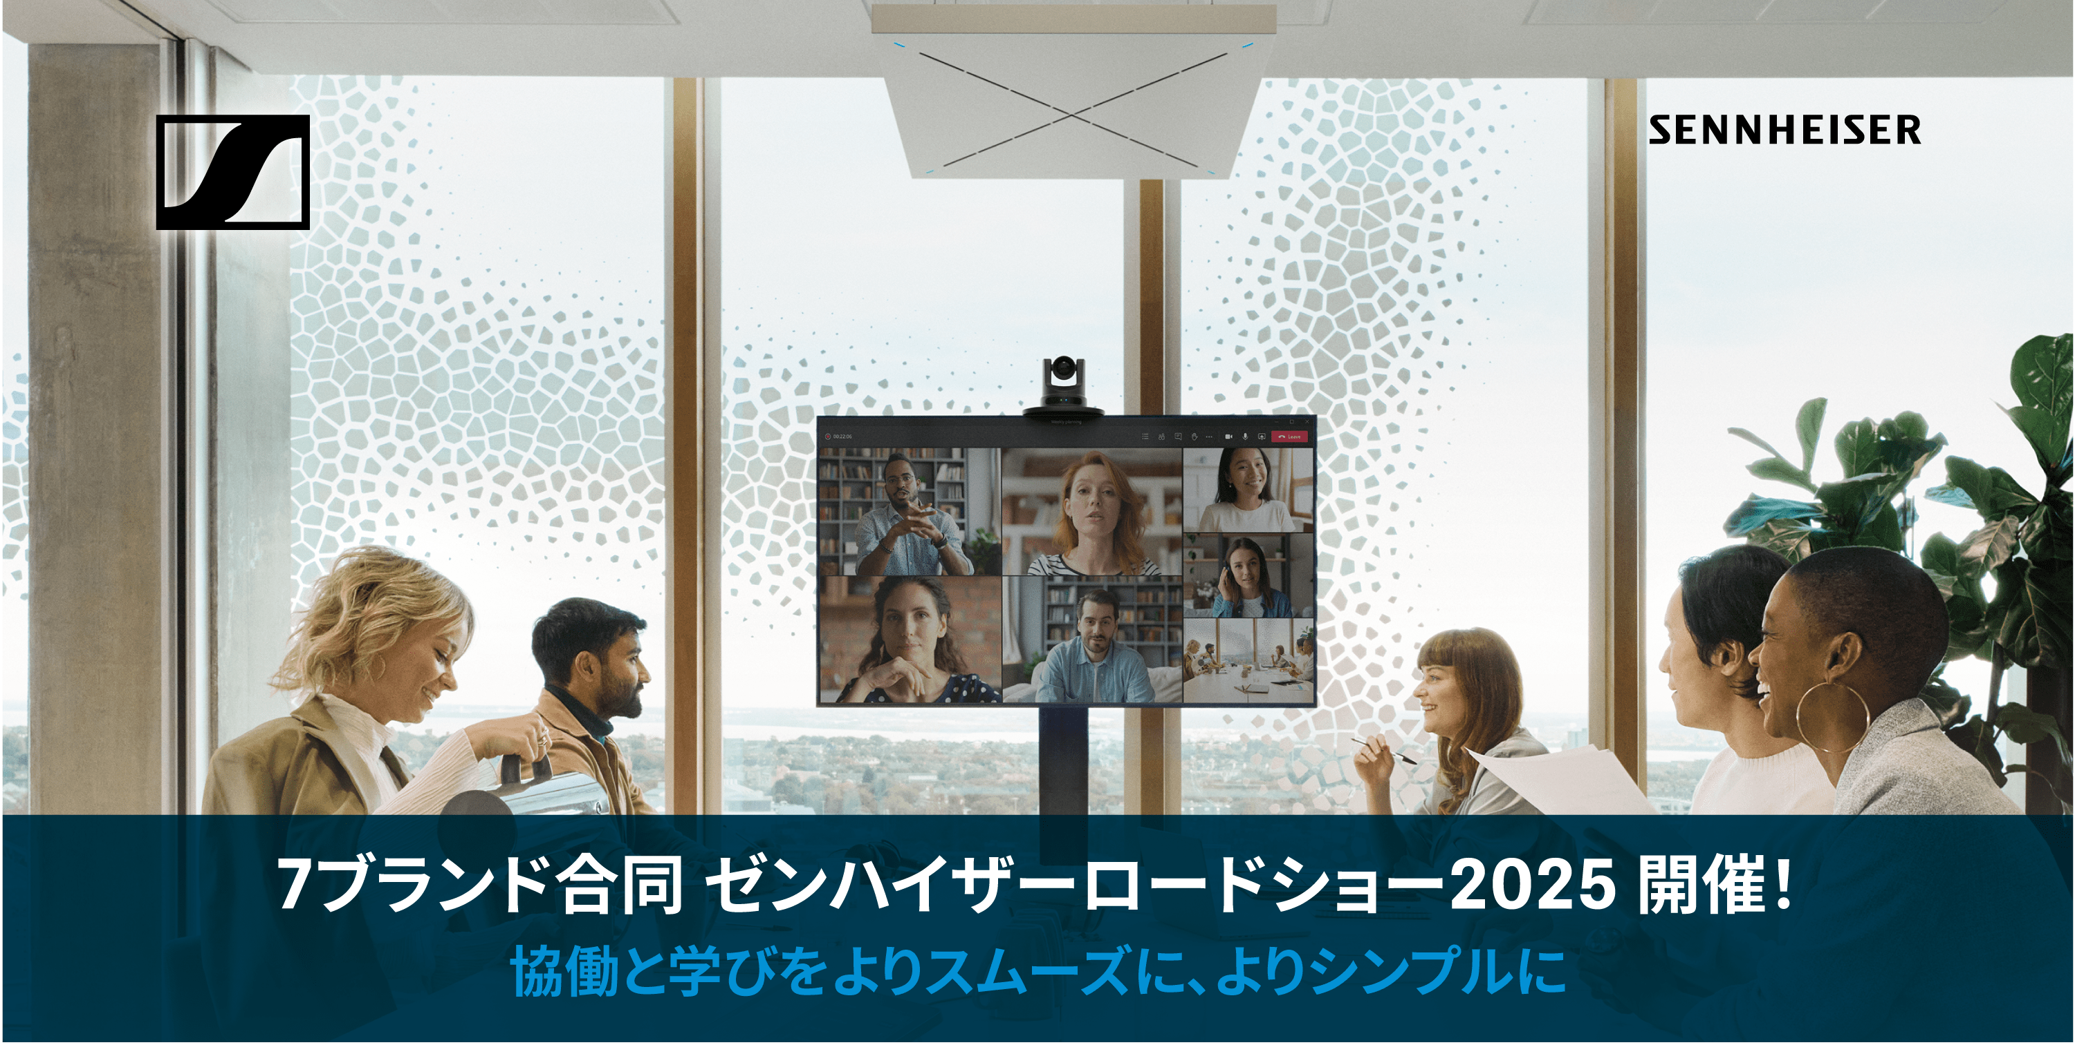

**「ゼンハイザーロードショー2025」特設ページ**

[**https://mautic.sennheiser.com/2025-05-bizcom-apac-japan-roadshow-invitation**](https://mautic.sennheiser.com/2025-05-bizcom-apac-japan-roadshow-invitation)

**＜「ゼンハイザーロードショー2025」会期・会場＞**

**大阪**

■会期：5月27日（火）13:00〜18:00※

5月28日（水）9:30〜18:00

5月29日（木）9:30〜18:00

※ セミナー開始は12:00、開場は13:00

■会場：[KOKO PLAZA エクスプレス・ココ200](https://kokoplaza.net/)（大阪市立青少年センター施設）

■住所：大阪市東淀川区東中島1-13-13

**名古屋**

■会期：6月23日（月）9:30〜18:00

6月24日（火）9:30〜18:00

■会場：[名古屋国際センター](https://www.nic-nagoya.or.jp/japanese/aboutnic/access/)

■住所：愛知県名古屋市中村区那古野1丁目47-1

**東京**

■会期：7月17日（木）10:00〜18:00

7月18日（金）10:00〜18:00

■会場：新青山ビル ラウンジ「ツンツン」＆「サクサク」Sennheiser エクスペリエンスルーム

■住所：東京都港区南青山1-1-1 新青山ビル西館2F

**＜「ゼンハイザーロードショー2025」開催概要＞**

■入場料： 無料

※ ご来場の際は、名刺を2枚ご持参ください

※ 事前登録をされなくても当日受付は可能ですが、会場での混雑を避けるため、事前登録を強くおすすめしております

■主催： ゼンハイザージャパン株式会社

■展示製品：

**ビジネスコミュニケーション**

・[TeamConnect Ceiling 2 - シーリングマイク（大規模会議室用）](https://www.sennheiser.com/ja-jp/product-families/tcc)

・[TeamConnect Ceiling Medium - シーリングマイク（中規模会議室用）](https://www.sennheiser.com/ja-jp/product-families/tcc)

・[TeamConnect Bar - オールインワンデバイス（中／小規模会議室用）](https://www.sennheiser.com/ja-jp/product-families/tcb)

・[ADTECHNO - Dante AV Ultra エンコーダ](https://www.ad-techno.com/)

・[Barco - ClickShare コンファレンス](https://www.barco.com/ja)

・[Dante - Dante AVIO for Installation](https://www.getdante.com/ja/)

・[Q-SYS - トータルソリューション](https://jp.qsys.com/)

・[Q-SYS - カンファレンスカメラ](https://jp.qsys.com/products-solutions/q-sys/video/nc-series/)

・[Symetrix - Server D100](https://audiobrains.com/product/symetrix/server-d100/)

・[Symetrix - W-Series](https://audiobrains.com/product/symetrix/accessories/)

・[Xilica - RoomHub](https://beetech-inc.com/2503_xilica_roomhub)

・[Xilica - Solaro FR1](https://beetech-inc.com/products/solarofr1/)

・[Xilica - Solaro QR1-UC](https://beetech-inc.com/products/solaroqr1/)

**プロオーディオ**

・[EW-D - 最新デジタルワイヤレスシステム](https://www.sennheiser.com/ja-jp/product-families/ew-d)

・[Digital 6000 - ハイエンドデジタルワイヤレスシステム](https://www.sennheiser.com/ja-jp/product-families/2-channel-receiver-live-audio-productions-digital-6000)

・[Neumann KH - モニタースピーカー](https://www.neumann.com/ja-jp/products/monitors)

※ 一般消費者向けのイヤホンおよびヘッドホン、サウンドバーなどの製品およびご案内はございません

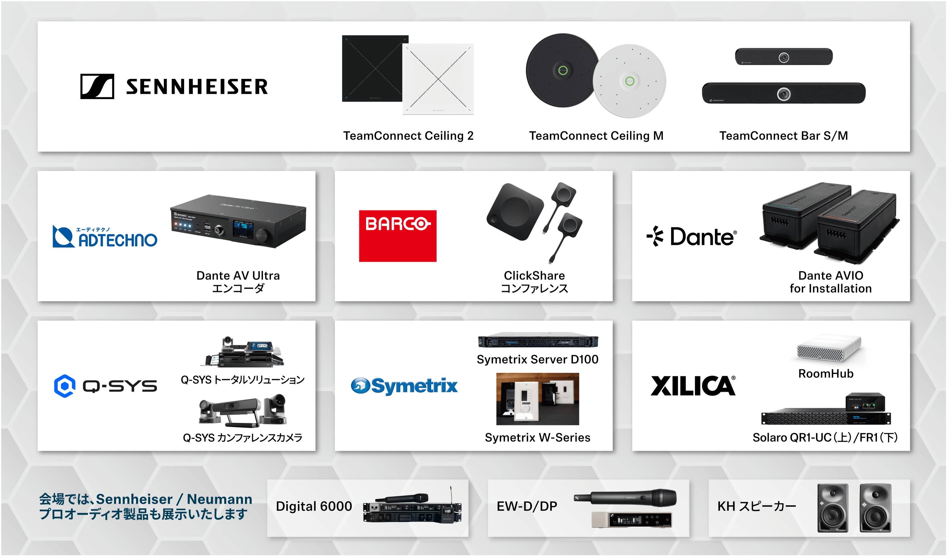

**「ゼンハイザーロードショー2025」の詳細、事前申し込みフォームはこちら**

<https://mautic.sennheiser.com/2025-05-bizcom-apac-japan-roadshow-invitation#roadshow_form-2>

**Sennheiser Groupについて**

カスタマーのためにオーディオの未来を形づくり、独自のサウンド体験を生み出す―これこそが、世界中のSennheiser Groupの従業員をひとつにまとめている究極のゴールです。Sennheiserは独立系のファミリー企業として、1945年に創業。現在は経営家の第3代に当たるDr. Andreas SennheiserとDaniel SennheiserがCEOを務め、プロフェッショナルオーディオテクノロジーの分野で世界有数のメーカーとして製品を提供しています。

[sennheiser.com](https://protect-eu.mimecast.com/s/lUszCgxgJHAZzmKWSo3cGI?domain=sennheiser.com) | [neumann.com](https://protect-eu.mimecast.com/s/hW3dCm2oZUjNQA8YSDwLrJ?domain=neumann.com) | dear-reality.com | [merging.com](https://www.merging.com/)

**報道関係者からのお問い合わせ**

ゼンハイザージャパン株式会社　広報担当

株式会社ブレインズ・カンパニー

担当：中村・西田・本郷

TEL：03-4580-9156 / MAIL：sennheiser@pjbc.co.jp